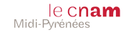


Prénom : Nom :

Technologies pour les applications en réseau - RSX102

Durée : 2 h 30
Documents et machines : Non autorisés
Remarques importantes :
Il est tenu compte de la présentation. Faire des réponses courtes, claires et justifiées.
Les questions qui ne sont plus au programme ont été retirées.
- Applications d’Internet
  - Le web :
a/ Identifiez les parties qui composent l’URL suivante :
http://fr.standblog.org:8080/blog/web.php?q=web+3

b/ Qu’est-ce que la technologie AJAX ?

c/ Expliquez le fonctionnement du protocole HTTP.

d/ Citez deux serveurs HTTP du marché.

  - Formats d'échange de données :
Citez deux formats textuels d’échange de données entre applications.

  - FTP
a/ Que signifie FTP ?
b/ Rappeler succinctement le fonctionnement de FTP.

- Architecture client-serveur
  - Qu’est ce que le middleware ?

  - Quel est le rôle d’un NAS (Network Attached Storage) ?

  - Faites une présentation de NFS (Network File System)
  - Qu'est-ce que « Network Address Translation » (NAT) et quels avantages NAT procure-t-il ?

  - Cloud computing :
SaaS (Software as a Service) est un des modèles de service du Cloud computing.
a/ Avec SaaS, quels sont les rôles :
- du fournisseur
- de l'entreprise utilisatrice ?

b/ Quels sont les autres modèles de service ?

  - Qu’est-ce que LDAP (Lightweight Distributed Access Protocol) ?

- La couche transport
  - TCP :
Compléter les numéros de séquence et d’acquittement sur le schéma suivant. Pour chaque segment TCP, le rôle est indiqué (SYN pour l’ouverture, DATA pour des données, FIN pour la fermeture). Le numéro entre parenthèses donne le nombre d’octets envoyés.

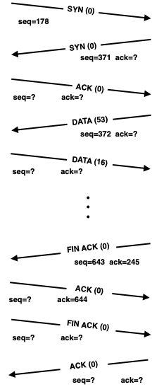

  - QUIC :
À l’aide d’un schéma, comparez l’architecture liée au protocole HTTP/2 avec TLS et celle liée au protocole HTTP/3.

—~~~~—

